Муниципальное дошкольное образовательное учреждение «Детский сад №42»

РОДИТЕЛЬСКОЕ СОБРАНИЕ
в старшей группе
Тема «Итоги года. Наши достижения»

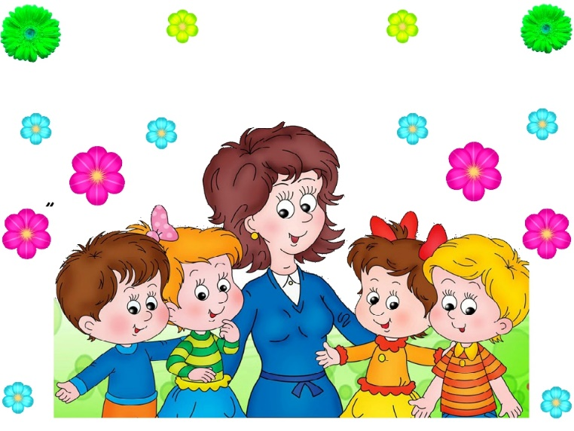

Воспитатели: Степанова Н.В.,
Сергазинова Ю.П.

Ярославль, 2021
Цель: подведение итогов совместного воспитательно-образовательного процесса как средства всестороннего развития ребёнка.
Задачи:
-довести до сведения родителей о результатах достижений детей группы;
-продолжать заинтересовать родителей в развитии умственных и творческих способностей детей;
-способствовать формированию коллектива группы, развитию индивидуальных особенностей детей;
-определить перспективы взаимодействия педагогов, родителей и детей на новый учебный год;
-поддерживать дружеские отношения между воспитанниками и родителями;
-ознакомить родителей с итогами работы за прошедший учебный год педагога-психолога.
Повестка дня:
1. Торжественное начало собрания. Поздравление родителей с окончанием учебного года.
2. Анализ достижений детей группы (результат мониторинга детей на конец учебного года).
3. Памятка для родителей по безопасности детей в летний (отпускной) период.
4. Объявление благодарностей родителям за активное участие в жизни группы.
5. Решение насущных вопросов.
Ход собрания:
Здравствуйте, уважаемые родители. Поздравляем вас с успешным окончанием ещё одного учебного года. Этот год был непростым, порой не всё складывалось легко, но можно с уверенностью сказать – это был интересный, насыщенный событиями, мероприятиями, победами и успехами год.
Наши дети стали ещё на один год старше, а значит здоровее, смышлёнее, умнее. Мы вместе с ребятами прошли немало испытаний и трудностей на пути к овладению новыми знаниями, навыками и умениями. Кому-то всё давалось легко, кому-то приходилось прикладывать немалые усилия для достижения поставленных целей, но все достойно прошли нелёгкий путь под названием «Старшая группа».
Старший дошкольный возраст – время развития познавательных интересов, творческих способностей детей. Эта развивающая функция в полной мере свойственна и занимательным математическим играм.
За этот учебный год, мы научились:
1. Самостоятельно следить за своим внешним видом, опрятностью, выполнять гигиенические процедуры и правила ЗОЖ.
2. Стремиться к общению со сверстниками, к уважению и положительной оценке со стороны партнера по общению. Учились произносить сложные предложения, изменять слова по числам, падежам. Отвечать на вопросы по сюжетной картинке. Называть слова с определённым звуком и определять место нахождения звука в слове: начало, середина, в конце слова. Инсценировать стихотворения, рассказы.
3. Развивали мелкую моторику. Дети стали лучше рисовать, вырезать, используя разные техники. Научились лепить из целого куска, сглаживая поверхности. Используют приёмы декоративного украшения, созданных поделок, а также различные приёмы скатывание, вдавливание, сплющивание. Научились правильно держать ножницы и правильно действовать ими.
4. Математические представления сводятся к ознакомлению числового ряда от 1до 10 и больше. Знают наизусть числа в пределах 10. Производят обратный счет в пределах первого десятка. Знают знаки больше, меньше, равно, плюс, минус. Производят сравнение предметов. Имеют представление о действиях сложение и вычитание. Имеют представление о процедурах измерения разных величин: длины, веса, объема. Учимся называть дни недели по порядку. Различать понятия «вчера, сегодня, завтра». Называть времена года, у каждого времени года называть месяцы. Пользоваться обобщающими словами. Различают и правильно называют геометрически плоские и объёмные фигуры круг, квадрат, треугольник, прямоугольник, овал, шар, куб, конус, цилиндр, пирамида. Имеют представление о частях суток.
Ребята научились договариваться друг с другом. Сформировался дружный коллектив, группа! Конечно все разные, со своими особенностями, характерами.
2. По результатам мониторинга можно сказать, что дети многому научились. Уровень знаний повысился, вы и сами это видите…
Этот год был интересный, насыщенный событиями, мероприятиями, победами и успехами. Предлагаем вашему вниманию презентацию «Вот и стали мы на год взрослее».
3. Памятка для родителей по безопасности детей в летний (отпускной) период.
Уважаемые родители, понятно, что ежедневные хлопоты отвлекают вас, но не забывайте, что вашим детям нужна помощь и внимание, особенно в летний период.
Во- первых: ежедневно напоминайте своему ребёнку о правилах дорожного движения. Используйте для этого соответствующие ситуации на улице во дворе, по дороге в детский сад. Находясь с малышом на улице полезно объяснять ему все, что происходит на дороге с транспортом, пешеходами. Например, почему в данный момент нельзя перейти проезжую часть, какие на этот случай существуют правила для пешеходов и автомобилей, укажите на нарушителей, отметив, что они нарушают правила, рискуя попасть под движущиеся транспортные средства. Помните, что ваш ребёнок должен усвоить:
1. без взрослых на дорогу выходить нельзя, идешь со взрослым за руку, не вырывайся, не сходи с тротуара;
2. ходить по улице следует спокойным шагом, придерживаясь правой стороны тротуара;
3. переходить дорогу можно только по пешеходному тротуару на зеленый сигнал светофора, убедившись, что все автомобили остановились;
Во - вторых: при выезде на природу имейте в виду, что
1. при проведении купания детей во время походов, прогулок и экскурсий в летнее время выбирается тихое, неглубокое место с пологим и чистым от коряг, водорослей и ила дном;
2. детей к водоемам без присмотра со стороны взрослых допускать нельзя;
3. за купающимся ребёнком должно вестись непрерывное наблюдение;
4. во время купания запретить спрыгивание детей в воду и ныряние с перил ограждения или с берега;
5. решительно пресекать шалости детей на воде.
В- третьих: постоянно напоминайте вашему ребёнку о правилах безопасности
на улице и дома:
Ежедневно повторяйте ребёнку:
— Не уходи далеко от своего дома, двора.
— Не бери ничего у незнакомых людей на улице. Сразу отходи в сторону.
— Не гуляй до темноты.
— Обходи компании незнакомых подростков.
— Избегай безлюдных мест, оврагов, пустырей, заброшенных домов, сараев, чердаков, подвалов.
— Не открывай дверь людям, которых не знаешь.
— Не садись в чужую машину.
—На все предложения незнакомых отвечай: «Нет!» и немедленно уходи от них туда, где есть люди.
— Не стесняйся звать людей на помощь на улице, в транспорте, в подъезде.
— В минуту опасности, когда тебя пытаются схватить, применяют силу, кричи, вырывайся, убегай.
Уважаемые родители, помните и о правилах безопасности вашего ребёнка дома:
— не оставляйте без присмотра включенные электроприборы;
— не оставляйте ребёнка одного в квартире;
— заблокируйте доступ к розеткам;
— избегайте контакта ребёнка с газовой плитой и спичками.
Помните! Ребенок берёт пример с вас - родителей! Пусть ваш пример учит дисциплинированному поведению ребёнка на улице и дома. Старайтесь сделать все возможное, чтобы оградить детей от несчастных случаев!
4. Вручение благодарственных писем.
А сейчас о приятном. Мы говорим спасибо всем родителям, за активную позицию в жизни группы в учебном году. И надеемся на дальнейшее сотрудничество

Протокол № 1
Протокол родительского собрания в старшей группе
«Итоги года. Наши достижения»
Ответственные за проведения: Степанова Н.В., Сергазинова Ю.П.
Учитель-логопед: Тихомирова Г.В.
От 24.05.2021
Присутствовало: 24 чел.
Отсутствовало: - 4 чел.
Повестка родительского собрания:
1. «Путешествие по старшей группе. Наши достижения».
2. Подведение итогов года.
3. «Безопасное лето».
По первому вопросу слушали Степанову Н.В., воспитателя старшей группы. Она поздравила родителей с успешным окончанием учебного года. «Этот год был непростым, порой не всё складывалось легко, но можно с уверенностью сказать – это был интересный, насыщенный событиями, мероприятиями, победами и успехами год. Наши дети стали ещё на один год старше, а значит здоровее, смышлёнее, умнее. Мы вместе с ребятами прошли немало испытаний и трудностей на пути к овладению новыми знаниями, навыками и умениями. Кому-то всё давалось легко, кому-то приходилось прикладывать немалые усилия для достижения поставленных целей, но все достойно прошли нелёгкий путь под названием «Старшая группа». Нам есть чем гордиться!
Принятие решения путем голосования.
За – 24 человек, против – нет.
Постановили:
1. Считать прошедший год для воспитанников старшей группы успешным. Они многому научились и проявили самые лучшие свои качества.
По второму вопросу слушали: учителя-логопеда Тихомирову Г.В. Она подвела итоги за прошедший год, рассказала родителям о воспитательно-образовательной работе, проведенной за истекший период. Были отмечены родители, которые на протяжении всего учебного года принимали активное участие в жизни группы и детского сада.
Затем учитель-логопед ТихамироваГ.В. вручила «благодарности» родителям.
Принятие решения путем голосования.
За –24 человек, против – нет.
Постановили:
1. Считать работу в старшей группе за прошедший учебный год удовлетворительной.
2. Продолжать активное сотрудничество между детским садом и родителями в создании благоприятных условий для полноценного пребывания воспитанников в детском дошкольном учреждении.
По третьему вопросу слушали: воспитателя Сергазинову Ю.П. Она остановилась на вопросах подготовки к летнему оздоровительному периоду и необходимости обеспечения безопасности детей в летнее время. Ежегодно с наступлением летнего сезона увеличивается количество происшествий с участием детей: утоплений, выпадением из окон, электротравм, неосторожного обращения с огнем, фактов, когда дети самостоятельно уходят в лес и не могут найти и дорогу домой. Этому способствует погода, летние поездки и любопытство ребят, наличие свободного времени, а главное – отсутствие должного контроля со стороны взрослых. В целях профилактики несчастных случаев среди детей, родителям были предложены рекомендации, обеспечивающие их безопасность в летний период.
Принятие решения путем голосования.
За – 24 человек, против – нет.
Постановили:
- Создать все необходимые условия для полноценного и безопасного отдыха воспитанников в летний оздоровительный период.

Воспитатель Сергазинова Ю.П. ___________________
Воспитатель Степанова Н.В. ___________________
Учитель-логопед Тихомирова Г.В. ________________
Педагог-психолог Кузьмичева И.А.________________
Председатель: Петухова А.Ю ___________________
Секретарь: Арсеньева Н.В. ___________________

